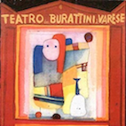
ORARI MOSTRA LUINO - Butai di Chicco Colombo
Inaugurazione sabato 30 Novembre ore 17

Da : Mercoledì - Domenica 10:00-13:00 e 15:00-18:00

Mostra aperta il 27-28-29 Dicembre 2024
2-3-4-5 Gennaio 2025

Mostra Chiusa il 24-25-26 -31 Dicembre 2024
1 Gennaio 2025

Spettacoli ore 16-17.30 Giorni 1 Dicembre 2024 -5 Gennaio 2025
Su prenotazione allo 393 3315016

